VP-3146 DUJŲ BALIONŲ PATIKROS PASLAUGŲ ADRESU ŠNIPIŠKIŲ G. 3, VILNIUJE TECHNINĖ SPECIFIKACIJA

I. BENDRA INFORMACIJA:
- Tiekėjas, vadovaudamasis šioje techninėje specifikacijoje nustatytais reikalavimais, per 90 (devyniasdešimt kalendorinių dienų) nuo Sutarties įsigaliojimo dienos, turi atlikti dujų balionų patikrą, išmontavimo darbus, ir po atliktos patikros juos sumontuoti administracinėse patalpose, esančiose Šnipiškių g. 3, Vilnius (unikalus numeris 1094-0406-2013:0002, bendras plotas 3491,57 kv. m kv. m), ir priduoti į eksploataciją patalpų gesinimui užtikrinti (toliau – Paslaugos). Paslaugos turi būti atliekamos vadovaujantis Lietuvos Respublikoje galiojančiais įstatymais, norminiais teisės aktais, standartais, statybos techniniais reglamentais, higienos normų reikalavimais ir kitais susijusiais dokumentais.

II. BENDRIEJI REIKALAVIMAI:
- Tiekėjas privalo Paslaugas atlikti naudojantis savo įrankiais, mechanizmais ir medžiagomis. Visų Paslaugų metu naudojamos medžiagos ir montuojama įranga turi atitikti visus techninius reikalavimus, keliamus tokiai įrangai.
- Tiekėjas privalo Paslaugų vykdymo metu nepažeisti šalia Paslaugų zonos esančių komunikacijų, pastato konstrukcijų, apdailos bei patalpose esančių įrenginių. Tiekėjas, pažeidęs komunikacijas, pastato konstrukcijas, apdailą bei patalpose esančius įrenginius, per terminą, kurį raštu suderina su Užsakovu, turės atstatyti savo lėšomis. Tiekėjas taip pat įsipareigoja užtikrinti greta Paslaugų zonos ir joje esančių žmonių apsaugą nuo Paslaugų keliamų pavojų bei atsakyti už juos.
- Tiekėjas privalo laikytis Lietuvos Respublikoje galiojančių įstatymų ir kitų teisės aktų nuostatų bei užtikrinti, kad visi Tiekėjo samdomi darbuotojai jų laikytųsi. Tiekėjas garantuoja Užsakovui nuostolių atlyginimą, jei Tiekėjas ar jo pavaldiniai nesilaikytų įstatymų ir kitų teisės aktų reikalavimų.
- Tiekėjas privalo laikytis priešgaisrinės saugos reikalavimų, saugos darbe, aplinkos saugos taisyklių ir reikalavimų, vykdyti savo darbuotojų nelaimingų atsitikimų darbe tyrimą ir apskaitą. Tiekėjas taip pat privalo laikytis objekto vidaus tvarkos taisyklių, apie kurias informuoja Užsakovas.
- Tiekėjas gavęs nusiskundimų dėl triukšmo iš pastato naudotojų, privalo imtis priemonių triukšmui mažinti.
- Į Paslaugų kainą turi būti įskaičiuoti visi mokesčiai, medžiagos, darbo sąnaudos ir transportavimo išlaidos. Prieš atvykstant būtina atvykimo laiką ir datą iš anksto suderinti su Užsakovo atsakingu darbuotoju Turto valdymo departamento, NT eksploatacijos skyriaus, Techninės priežiūros vykdymo grupės techninės priežiūros inžinieriumi Arūnu Pakalniškiu, tel. +370 650 39841.
- Užsakovas priims suteiktas paslaugas vadovaudamasis prie Sutarties pridėta Technine specifikacija bei pasirašydamas suteiktų paslaugų perdavimo - priėmimo aktą, kuriame turi būti nurodytos faktiškai suteiktos paslaugos.
- Tiekėjas, suteikęs numatytas paslaugas ir atlikęs gesinimo sistemos instaliavimo / patikrinimo paslaugas, privalo Užsakovui papildomai pateikia dokumentaciją elektroniniame formate PDF ir JPG failais.

III. TECHNINIAI REIKALAVIMAI DUJŲ BALIONŲ PATIKRAI:

1 lentelė
Eil. Nr. | Pavadinimas | Parametrai
1. | Dujų balionų hidraulikos patikros paslaugos | 20 (dvidešimt) dujų balionų – dujų kiekis po 80 kg.  Vožtuvų perrinkimas bei tarpinių keitimas; baliono surinkimas.  Naujų dujų pildymas iki reikiamo kiekio (Balionai pilni)
2. | Balionų gabenimas šalies ir už šalies ribų | 20 vnt.
3. | Balionų išmontavimas / sumontavimas | 20 vnt.
4. | Dujų balionų pajungimas prie gesinimo sistemos | 2 atskiros patalpos: vienoje patalpoje R-81 - 19 vnt. balionų, kitoje patalpoje 2-47 – 1 vnt.
5. | Atlikti gesinimo sistemos veikimo patikrinimą po balionų sumontavimo. | 1 patikrinimas

- Kiti paaiškinimai ir reikalavimai:

Perkančioji organizacija paaiškina, kad jei šioje techninėje specifikacijoje nurodytas konkretus modelis ar tiekimo šaltinis, konkretus procesas, būdingas konkretaus tiekėjo tiekiamoms prekėms ar teikiamoms paslaugoms, ar prekių ženklas, patentas, tipai, konkreti kilmė, tai daroma tik paslaugos, proceso, prekės, tiekimo šaltinio apibūdinimo tikslu ir potencialus tiekėjas gali siūlyti lygiavertę prekę, paslaugą, procesą ir (ar) tiekimo šaltinį nurodytajam techninėje specifikacijoje.
Aplinkos apsaugos kriterijaus taikymas. Tiekėjo siūloma įranga turi būti tvirta, ilgaamžė, funkcionali, ji ar jos sudedamosios dalys tinka naudoti daug kartų ir (ar) lengvai pataisomos, ir (ar) pakeičiamos, t. y. balionai gali būti užpildomi pakartotinai (Lietuvos Respublikos aplinkos ministro 2011 m. birželio 28 d. įsakymo Nr. D1-508, 4.4.4.4 punktas).

PRIDEDAMA:

- TS priedas Nr. 2. Patalpų kadastro planai, 2 lapai;
- TS priedas Nr. 3. Foto nuotraukos, 4 lapai.

TS priedas Nr. 1

Rūsys
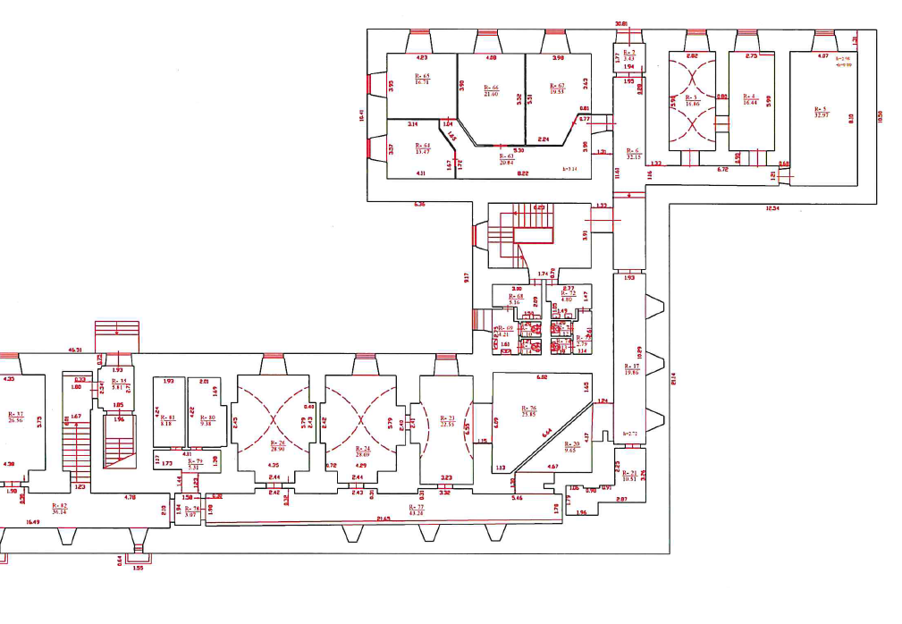

Antras aukštas
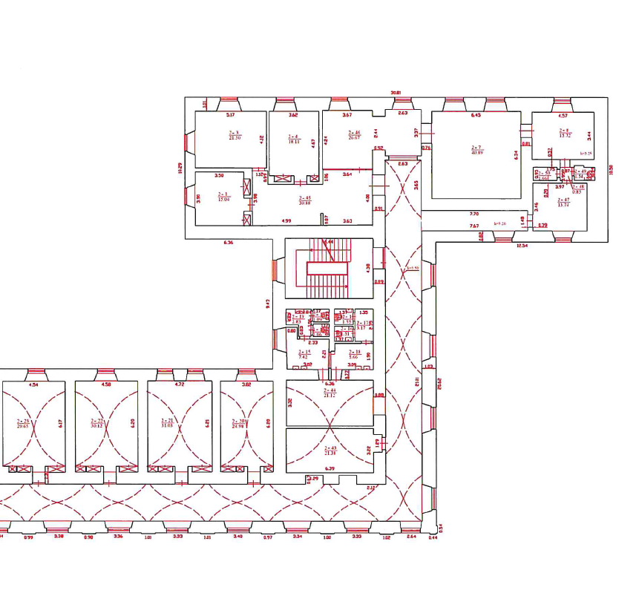

TS priedas Nr. 2
